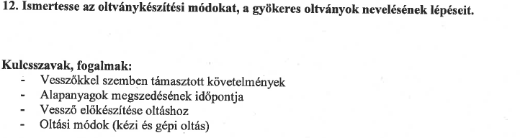

A vesszőkkel szemben támasztott követelmények:
Ilyenkor már meg lehet kezdeni az alanyok megszedését, ha az időjárás engedi, azaz, ha nem fagy. Vágjunk mintegy 50 cm hosszú vad alanyokat, amelyeknek vastagsága 5–12 mm legyen. Ezeket nagyobb csomókba kötve műanyag zsákokban tárolhatjuk a felhasználásig hűvös helyen. Becsomagolás előtt tanácsos megpermetezni a vesszőket egy kis vízben oldott gombaölő szerrel, hogy be ne penészedjenek.
Amikor nincsenek fagyok, megszedhetjük az oltani kívánt csemege- vagy borszőlőfajták hajtásait, az úgynevezett oltóvesszőket is, s nekiláthatunk az oltásnak. Nagyon fontos, hogy mind az alanyok, mind az oltóvesszők be legyenek érve.

Az alapanyagok megszedésének időpontja:
Az oltóvesszőket mindig nyugalmi állapotban kell szedni, fagymentes időben, lehetőleg minél rövidebb tárolási idővel.

A vessző előkészítése oltáshoz:
Meleg helyiségben 12 órára talppal lefelé vízbe állítjuk az alanyvesszőket, hogy jól megszívják magukat, mert a tárolás során óhatatlanul veszítenek a nedvességükből. Ezután mintegy 35 cm hosszúságúra vágjuk vissza az alanyvesszőt, s az alsó rügy alatt csupán egy cm-nyi csonkot hagyunk meg. Az alany rügyeit oltáskor ki kell vágni. Az oltóvesszőket egyrügyes, kb. öt centiméter hosszúságú darabokra, úgynevezett oltócsapokra vagy vesszőkre vágjuk, majd a nemes részt az alanyba oltjuk.

Oltási módok:
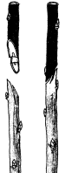
- Párosítás olyan esetekben készíthetô, amikor az alany és az oltóvesszô egyenlô vastag. Az alanyon és az oltóvesszôn kb. az oltóvesszô vastagságánál 2-2,5-szer hosszabb sima, ferde metszlapot készítünk úgy, hogy azok összeillesztésekor pontosan fedjék egymást. Minél vastagabbak az illesztendô részek, annál hosszabb legyen a metszlap.
- Angolnyelves párosítás az egyszerû párosítás javított változata. Mindkét metszlapon a felsô harmadból kiindulva a metszlappal majdnem párhuzamos bevágással nyelvet készítünk a nemesen és az alanyon egyaránt. Úgy toljuk össze a nyelveket, hogy a két rész szorosan, hézagmentesen záródjék egymáshoz és ne mozduljon el. Az angolnyelves párosítás a legelterjedtebb kézbenoltási mód a hazai faiskolákban. Nagy elônye, hogy a szaporítóhelyiségben a leírt módon már januártól olthatunk, megnyújtva ezzel az oltási szezont.
- Oldallapozáskor az alany levéltelen részén 20-25 mm hosszan 8-10 mm széles héjat vágunk le vékony farésszel együtt. Az oltóvesszôt párosításszerûen az alany metszlapjának megfelelô nagyságúra vágjuk meg, majd összeillesztjük az alannyal és bekötjük. A nemes fejlôdésének megindulásáig lombot hagyunk, majd a megeredés után az alanyt az oltócsapig visszametsszük. A vegetációs idôben bármikor végezhetô.
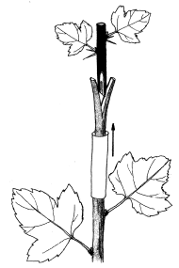
- Zöldoltással a fás oltással nehezen eredô növényeket szaporítjuk, pl. a köszmétét május-júniusban. A visszavágott alany csúcsába vagy a vissza nem vágott alany oldalába oltunk, pl. hasítékoltással.
- Szemzés. Tulajdonképpen az egyrügyes, vegetációban végzett héj alá oltást nevezzük szemzésnek. Ezzel az oltásmóddal ejtjük a legkisebb sebet, mégis itt a legteljesebb az érintkezés. A nemes fajta legkisebb részét, azaz az egyetlen hajtásrügyet, az úgynevezett szemet használjuk fel "oltóvesszôként". A levélhónaljban található "szembôl" ered az elnevezése is.
- A szemzés ideje akkor van, amikor az alany héja könnyen elválik a fás résztôl, a hajtáson pedig már érett szemek vannak. Ez hazánkban az április közepétôl szeptember közepéig tartó idôszak. A szemzést végezhetjük az alanynak a földdel egy szintbe esô részén, tehát gyökérnyakba vagy feljebb, a koronahajtásokon. A gyenge növekedésû alanyon lévô oltványok elôállításakor a gyengítô hatás fokozása miatt újabban a gyökérnyak fölött 20-30 cm-rel rakják be a szemet.
- A készítés idejétôl és a kihajtás módjától függôen kétféle szemzés különböztethetô meg: hajtó- és alvószemzés.
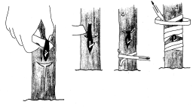
- A hajtószemzés kora tavasszal, vagy május-júniusban végezhetô a veremben lévô oltóvesszôkrôl, illetve az anyanövényen már beérett hajtásokról szedett szemekkel. A készítés évében még kihajtanak, de ha hajtásaik nem érnek be tökéletesen, akkor könnyen elfagyhatnak. Elterjedtebb az alvószemzés.
- Alvószemzéskor még az ôsz folyamán összeforr a nemes az alannyal, de a nemes rügy csak a következô év tavaszán indul fejlôdésnek. A készítés ideje július második felétôl szeptember elejéig tart. A szemek egészséges, jól fejlett hajtásokról, úgynevezett szemzôhajtásokról származnak. A leveleket kb. 10 mm-es levélnyél meghagyásával távolítjuk el. Általában a hajtás középsô harmadában lévô szemek a legjobbak. Lényeges a szemzôhajtások kiszáradástól való védelme, ezért szemzésig hûvös, nyirkos helyen tartsuk.
Gépi oltás:
Az oltógép sok érdekes formát tud vágni. 4-5 garnitúra külön késsel, még oldalvágást is képez. Az a jó, hogy szorosan egymásba passzol a két vessző. Az átmérőknek természetesen meg kell egyezni.
Íme néhány forma: A c;d;e jelű formákat a gép is vágja
